

**Start’in Challenge**

***Concours de création d’entreprises***

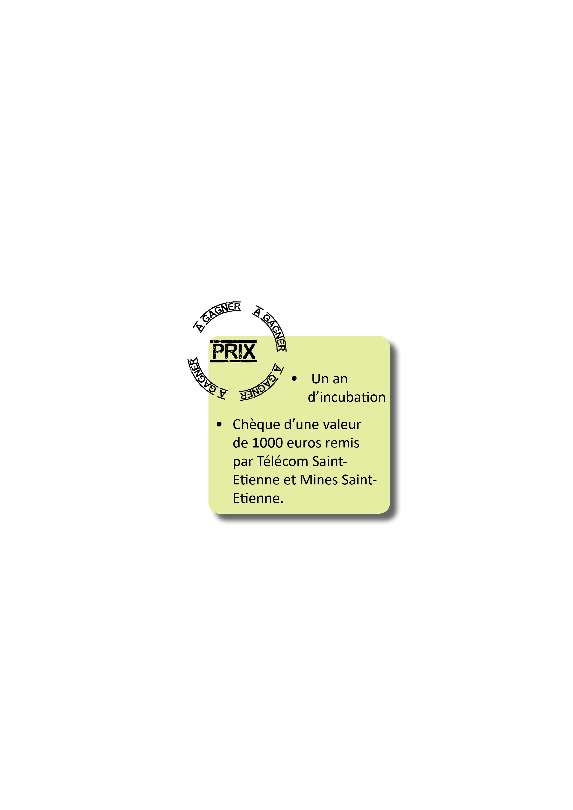

Partenaires du Challenge :





Règlement intérieur du concours 2016

Afin de promouvoir l’esprit d’entreprendre chez nos étudiants, encourager l’innovation et participer au développement économique du bassin Stéphanois, l’Université Jean-Monnet, l’IAE, Télécom Saint-Etienne et Mines de Saint-Etienne ont décidé de mettre en place un concours dédié à la création d’entreprise. Ouvert à tous leurs étudiants et jeunes diplômés, ce concours est récompensé par un prix, un accompagnement d’un an ainsi qu’un hébergement par l’incubateur USE’In pour chacun des lauréats.

1 - Qui peut participer au concours ?

* Tous les étudiants, jeunes diplômés de toutes les filières de l’Université Jean-Monnet, dont en particulier Télécom Saint-Etienne et l’IAE, de Mines de Saint-Etienne, de l’ENISE, de l’EM Lyon Campus Saint-Etienne, de l’Ecole Supérieure d’Arts et Design et de l’Institut d'Optique Graduate School.
* Tous les enseignants, enseignants-chercheurs et doctorants des mêmes filières ayant une idée ou un projet de création d’entreprise, dont l’activité s’appuie sur une technologie innovante ou un service innovant.

2 - Les critères de sélection

1. Capacité de l’équipe créatrice à exprimer la vision associée à son projet de création d’entreprise.
2. Le parcours et la qualité entrepreneuriale du créateur.
3. Le caractère innovant de la technologie ou du service
4. La qualité du dossier de présentation
5. La viabilité économique du projet

3 - Le jury, la sélection, le prix :

Chaque dossier est examiné par un jury, composé de représentants partenaires du concours, de professionnels de la création d’entreprise et de personnes assurant une complémentarité de compétences.

Les candidatures sont examinées sur dossier. Une audition peut être nécessaire pour certains dossiers. Le jury délibère et nomme au maximum trois lauréats.

* Un chèque de 1000 euros
* 1 an gratuit d’hébergement et d’accompagnement au sein de l’Incubateur USE’In

Chaque lauréat est récompensé par un prix financé par l’Université Jean Monnet, Mines Saint-Etienne ou l’un des partenaires du concours :

Pendant une année, les projets retenus bénéficient gratuitement d’un hébergement et un accompagnement par des professionnels au sein de l’incubateur universitaire USE’In. Cet accompagnement en complément du prix de 1000€*, permettra au projet de finaliser son plan de développement et de qualifier ses premiers clients.

*Condition d’attribution du prix : obligation de la signature de la convention d’incubation.

**Attention la date limite de réception des dossiers est fixée au**

**24 juin 2016 minuit.**

***La remise des prix aura lieu le 12 juillet à 11h dans les locaux de l’incubateur Use’In ou de Télécom Saint-Etienne.***

Dossier de candidature

1 - Conditions de présentation

Les dossiers de candidatures devront être envoyés à l’adresse concours suivante :

startinchallenge@telecom-st-etienne.fr

Avant le 24 juin 2016 minuit

2 - Composition du dossier

Le dossier de candidature se présente selon le plan suivant :

1 - Le porteur et le projet

2 - Description du projet

3 - Propriété intellectuelle et liberté d’exploitation

4 - Marché visé

5 - Le plan de développement

6 - Projet d’entreprise : ressources existantes et moyens nécessaires

7 - Prévisionnel et Compte de résultat sur 3 ans

8 - Résumé du projet

**Un dossier type est disponible sur le site de Télécom Saint-Etienne.**

1. Le porteur et le projet

**Nom du projet :**

|  |
| --- |
|  |

**□ Innovation Technologique □ Innovation Service**

**Renseignements administratifs :**

**Prénom et Nom du porteur de projet :**

|  |
| --- |
|  |

**Date et lieu de naissance :**

|  |
| --- |
|  |

**Coordonnées personnelles (adresse, tél, fax, portable) :**

|  |
| --- |
|  |

**Email :**

|  |
| --- |
|  |

**Formation initiale du porteur du projet - Quel établissement :**

□ Licence □ Master □ Doctorat □ Autre :…………

|  |  |  |
| --- | --- | --- |
| Etablissement | Année | Spécialité |
| Université Jean Monnet |  |  |
| Télécom Saint-Etienne |  |  |
| IAE |  |  |
| Ecoles des Mines Saint-Etienne |  |  |
| Autre :……………………………………. |  |  |

**Fonction dans la (future) société :**

|  |
| --- |
|  |

**Mini-CV du porteur de projet (joindre CV complet au dossier) :**

|  |
| --- |
|  |

**Autres membres de l’équipe (prénom, nom et fonctions) : joindre CVs complets au dossier**

|  |
| --- |
|  |

1. - Description du projet

**Origine du projet**

|  |
| --- |
|  |

**Description du produit, service ou procédé**

|  |
| --- |
|  |

**Caractère innovant**

|  |
| --- |
|  |

**Relations avec la recherche publique/ privée**

|  |
| --- |
|  |

1. - Propriété intellectuelle et liberté d’exploitation

**Le projet est-il susceptible de protection ?**

|  |
| --- |
|  |

**Liberté d’exploitation et éventuels risques de contrefaçon**

|  |
| --- |
|  |

**Environnement règlementaire du projet**

|  |
| --- |
|  |

1. - Marché visé

**Décrivez votre marché (quantitativement et qualitativement)**

|  |
| --- |
|  |

**Quelles sont les principales tendances ?**

|  |
| --- |
|  |

**Quels seront vos clients ?**

|  |
| --- |
|  |

**Décrivez votre avantage concurrentiel**

|  |
| --- |
|  |

**Listez vos principaux concurrents directs et indirects**

|  |
| --- |
|  |

**Avez-vous engagé des accords de partenariats ? si oui lesquels ?**

|  |
| --- |
|  |

1. - Plan de développement

**Les principales phases du projet**

|  |
| --- |
|  |

**Les principales phases R&D**

|  |
| --- |
|  |

**Les principales phases commerciales**

|  |
| --- |
|  |

**Prévisionnel de ventes à 3 ans**

|  |
| --- |
|  |

**Perspectives de développement à court terme (6-12 mois)**

|  |
| --- |
|  |

**Principaux risques à encadrer pour chaque phase de développement**

|  |
| --- |
|  |

1. - Projet d’entreprise : ressources existantes et moyens nécessaires

**Ressources existantes (capital, emprunts, immobilisations,…)**

|  |
| --- |
|  |

**Moyens nécessaires : recrutements**

|  |
| --- |
|  |

**Moyens nécessaires : investissements et équipements**

|  |
| --- |
|  |

**Moyens nécessaires : prestations de services extérieures**

|  |
| --- |
|  |

1. - Prévisionnel et Compte de résultat sur 3 ans

|  |  |  |  |
| --- | --- | --- | --- |
|  | Année 1 | Année 2 | Année 3 |
| Chiffre d’affaires |  |  |  |
| Achats (hors materiel) |  |  |  |
| Charges de commercialisation (marketing, prospection…) |  |  |  |
| Autres charges de fonctionnement (loyer, assurance, sous-traitance) |  |  |  |
| Charges de personnel * |  |  |  |
| Dotation aux amortissements |  |  |  |
| Total des charges d’exploitation |  |  |  |
| Résultat d’exploitation |  |  |  |

*indiquer le nombre de personnes salariées

1. - Résumé projet

|  |
| --- |
|  |